12 | Rozważmy nieskierowany graf prosty z wagami, którego wierzchołki etykietowane są liczbami naturalnymi od do włącznie, zadany tabicą list sąsiedztwa postaci: , , , , , , , i przedstawiony na poniższym rysunku. Dla grafu stosujemy algorytm Kruskala wyznaczenia minimalnego drzewa rozpinającego. Które z poniższych zdań jest prawdziwe? Uwaga! W przypadku niejednoznacznej możliwości wyboru krawędzi, jako pierwszą wybieramy krawędź, której etykiety wierzchołków krańcowych w kolejności niemalejącej tworzą mniejszą liczbę naturalną.  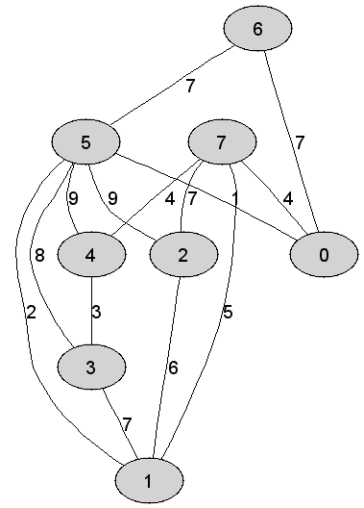
 | Liczba krawędzi grafu odrzuconych (ze względu na możliwość utworzenia cyklu) w trakcie konstrukcji drzewa rozpinającego, jeszcze przed ustaleniem jego finalnej postaci, jest równa dokładnie | 0
 | Maksymalna waga krawędzi tworzącej otrzymane drzewo rozpinające grafu jest równa co najmniej | 1 | +
 | Maksymalna waga krawędzi tworzącej otrzymane drzewo rozpinające grafu jest równa co najwyżej | 0

12 | Rozważmy nieskierowany graf prosty z wagami, którego wierzchołki etykietowane są liczbami naturalnymi od do włącznie, zadany tabicą list sąsiedztwa postaci: , , , , , , , i przedstawiony na poniższym rysunku. Dla grafu stosujemy algorytm Kruskala wyznaczenia minimalnego drzewa rozpinającego. Które z poniższych zdań jest prawdziwe? Uwaga! W przypadku niejednoznacznej możliwości wyboru krawędzi, jako pierwszą wybieramy krawędź, której etykiety wierzchołków krańcowych w kolejności niemalejącej tworzą mniejszą liczbę naturalną.  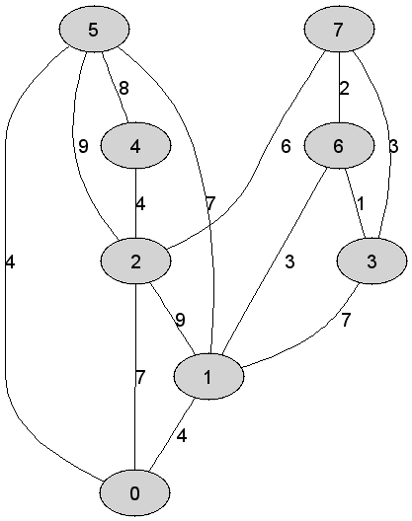
 | Liczba krawędzi grafu odrzuconych (ze względu na możliwość utworzenia cyklu) w trakcie konstrukcji drzewa rozpinającego, tuż po ustaleniu jego finalnej postaci, jest równa dokładnie | 0
 | Liczba krawędzi grafu odrzuconych (ze względu na możliwość utworzenia cyklu) w trakcie konstrukcji drzewa rozpinającego, tuż po ustaleniu jego finalnej postaci, jest równa dokładnie | 0
 | Liczba krawędzi grafu odrzuconych (ze względu na możliwość utworzenia cyklu) w trakcie konstrukcji drzewa rozpinającego, tuż po ustaleniu jego finalnej postaci, jest równa dokładnie | 1 | +

12 | Rozważmy nieskierowany graf prosty z wagami, którego wierzchołki etykietowane są liczbami naturalnymi od do włącznie, zadany tabicą list sąsiedztwa postaci: , , , , , , , i przedstawiony na poniższym rysunku. Dla grafu stosujemy algorytm Kruskala wyznaczenia minimalnego drzewa rozpinającego. Które z poniższych zdań jest prawdziwe? Uwaga! W przypadku niejednoznacznej możliwości wyboru krawędzi, jako pierwszą wybieramy krawędź, której etykiety wierzchołków krańcowych w kolejności niemalejącej tworzą mniejszą liczbę naturalną.  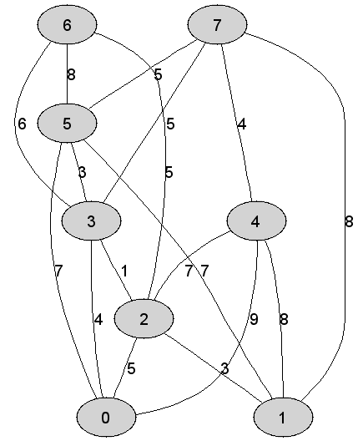
 | Maksymalna waga krawędzi tworzącej otrzymane drzewo rozpinające grafu jest równa co najmniej | 0 |  | +
 | Kolejność akceptowania krawędzi grafu do drzewa rozpinającego w trakcie wykonania rozważanego algorytmu jest następująca: | 0 |  | +
 | Suma wag krawędzi tworzących drzewo rozpinające grafu będące rezultatem działania algorytmu Kruskala jest równa dokładnie | 1 | + | +

12 | Rozważmy nieskierowany graf prosty z wagami, którego wierzchołki etykietowane są liczbami naturalnymi od do włącznie, zadany tabicą list sąsiedztwa postaci: , , , , , , , i przedstawiony na poniższym rysunku. Dla grafu stosujemy algorytm Kruskala wyznaczenia minimalnego drzewa rozpinającego. Które z poniższych zdań jest prawdziwe? Uwaga! W przypadku niejednoznacznej możliwości wyboru krawędzi, jako pierwszą wybieramy krawędź, której etykiety wierzchołków krańcowych w kolejności niemalejącej tworzą mniejszą liczbę naturalną.  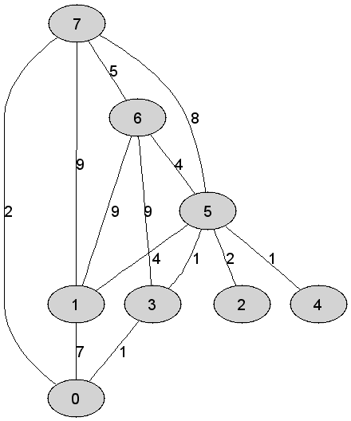
 | Maksymalna waga krawędzi tworzącej otrzymane drzewo rozpinające grafu jest równa co najmniej | 1 | + | +
 | Suma wag krawędzi tworzących drzewo rozpinające grafu będące rezultatem działania algorytmu Kruskala jest równa dokładnie | 0
 | Kolejność akceptowania krawędzi grafu do drzewa rozpinającego w trakcie wykonania rozważanego algorytmu jest następująca: | 0

12 | Rozważmy nieskierowany graf prosty z wagami, którego wierzchołki etykietowane są liczbami naturalnymi od do włącznie, zadany tabicą list sąsiedztwa postaci: , , , , , , , i przedstawiony na poniższym rysunku. Dla grafu stosujemy algorytm Kruskala wyznaczenia minimalnego drzewa rozpinającego. Które z poniższych zdań jest prawdziwe? Uwaga! W przypadku niejednoznacznej możliwości wyboru krawędzi, jako pierwszą wybieramy krawędź, której etykiety wierzchołków krańcowych w kolejności niemalejącej tworzą mniejszą liczbę naturalną.  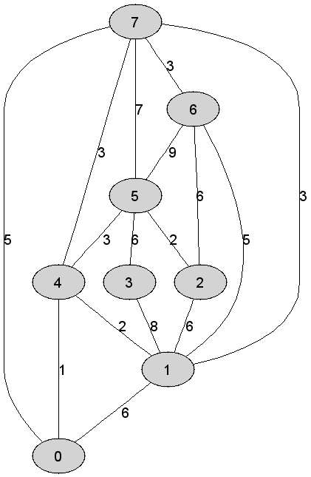
 | Suma wag krawędzi tworzących drzewo rozpinające grafu będące rezultatem działania algorytmu Kruskala jest równa dokładnie | 0
 | Liczba krawędzi grafu odrzuconych (ze względu na możliwość utworzenia cyklu) w trakcie konstrukcji drzewa rozpinającego, jeszcze przed ustaleniem jego finalnej postaci, jest równa dokładnie | 1 | +
 | Suma wag krawędzi tworzących drzewo rozpinające grafu będące rezultatem działania algorytmu Kruskala jest równa dokładnie | 0

12 | Rozważmy nieskierowany graf prosty z wagami, którego wierzchołki etykietowane są liczbami naturalnymi od do włącznie, zadany tabicą list sąsiedztwa postaci: , , , , , , , i przedstawiony na poniższym rysunku. Dla grafu stosujemy algorytm Kruskala wyznaczenia minimalnego drzewa rozpinającego. Które z poniższych zdań jest prawdziwe? Uwaga! W przypadku niejednoznacznej możliwości wyboru krawędzi, jako pierwszą wybieramy krawędź, której etykiety wierzchołków krańcowych w kolejności niemalejącej tworzą mniejszą liczbę naturalną.  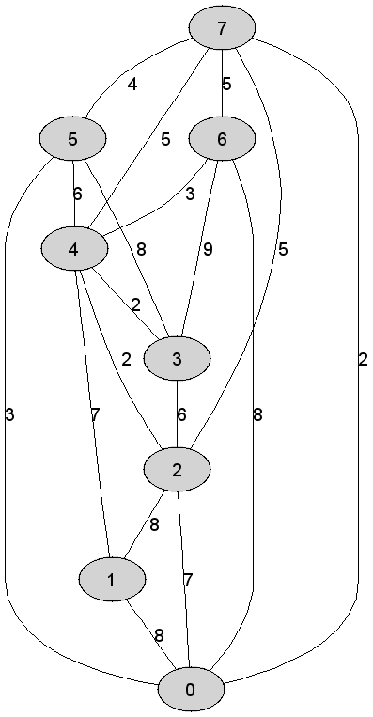
 | Maksymalna waga krawędzi tworzącej otrzymane drzewo rozpinające grafu jest równa dokładnie | 0
 | Maksymalna waga krawędzi tworzącej otrzymane drzewo rozpinające grafu jest równa co najmniej | 1 | + | +
 | Suma wag krawędzi tworzących drzewo rozpinające grafu będące rezultatem działania algorytmu Kruskala jest równa dokładnie | 1 | + | +

12 | Rozważmy nieskierowany graf prosty z wagami, którego wierzchołki etykietowane są liczbami naturalnymi od do włącznie, zadany tabicą list sąsiedztwa postaci: , , , , , , , i przedstawiony na poniższym rysunku. Dla grafu stosujemy algorytm Kruskala wyznaczenia minimalnego drzewa rozpinającego. Które z poniższych zdań jest prawdziwe? Uwaga! W przypadku niejednoznacznej możliwości wyboru krawędzi, jako pierwszą wybieramy krawędź, której etykiety wierzchołków krańcowych w kolejności niemalejącej tworzą mniejszą liczbę naturalną.  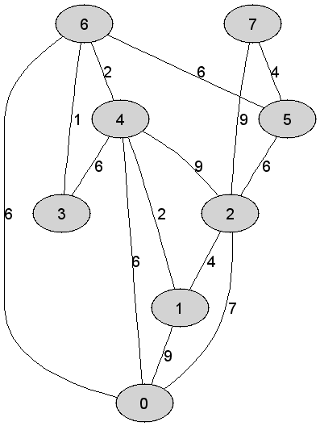
 | Suma wag krawędzi tworzących drzewo rozpinające grafu będące rezultatem działania algorytmu Kruskala jest równa dokładnie | 1 | +
 | Maksymalna waga krawędzi tworzącej otrzymane drzewo rozpinające grafu jest równa co najwyżej | 0
 | Maksymalna waga krawędzi tworzącej otrzymane drzewo rozpinające grafu jest równa co najmniej | 1 | +

12 | Rozważmy nieskierowany graf prosty z wagami, którego wierzchołki etykietowane są liczbami naturalnymi od do włącznie, zadany tabicą list sąsiedztwa postaci: , , , , , , , i przedstawiony na poniższym rysunku. Dla grafu stosujemy algorytm Kruskala wyznaczenia minimalnego drzewa rozpinającego. Które z poniższych zdań jest prawdziwe? Uwaga! W przypadku niejednoznacznej możliwości wyboru krawędzi, jako pierwszą wybieramy krawędź, której etykiety wierzchołków krańcowych w kolejności niemalejącej tworzą mniejszą liczbę naturalną.  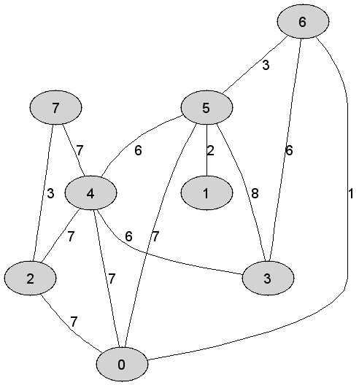
 | Maksymalna waga krawędzi tworzącej otrzymane drzewo rozpinające grafu jest równa co najmniej | 1 | + | +
 | Maksymalna waga krawędzi tworzącej otrzymane drzewo rozpinające grafu jest równa co najmniej | 1 | +
 | Liczba krawędzi grafu odrzuconych (ze względu na możliwość utworzenia cyklu) w trakcie konstrukcji drzewa rozpinającego, jeszcze przed ustaleniem jego finalnej postaci, jest równa dokładnie | 0

12 | Rozważmy nieskierowany graf prosty z wagami, którego wierzchołki etykietowane są liczbami naturalnymi od do włącznie, zadany tabicą list sąsiedztwa postaci: , , , , , , , i przedstawiony na poniższym rysunku. Dla grafu stosujemy algorytm Kruskala wyznaczenia minimalnego drzewa rozpinającego. Które z poniższych zdań jest prawdziwe? Uwaga! W przypadku niejednoznacznej możliwości wyboru krawędzi, jako pierwszą wybieramy krawędź, której etykiety wierzchołków krańcowych w kolejności niemalejącej tworzą mniejszą liczbę naturalną.  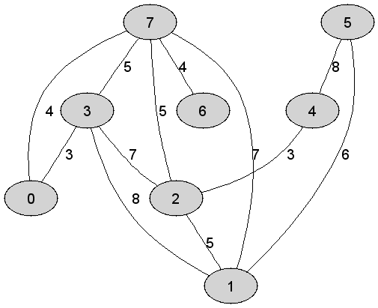
 | Maksymalna waga krawędzi tworzącej otrzymane drzewo rozpinające grafu jest równa co najwyżej | 1 | +
 | Liczba krawędzi grafu odrzuconych (ze względu na możliwość utworzenia cyklu) w trakcie konstrukcji drzewa rozpinającego, tuż po ustaleniu jego finalnej postaci, jest równa dokładnie | 1 | +
 | Liczba krawędzi grafu odrzuconych (ze względu na możliwość utworzenia cyklu) w trakcie konstrukcji drzewa rozpinającego, tuż po ustaleniu jego finalnej postaci, jest równa dokładnie | 0

12 | Rozważmy nieskierowany graf prosty z wagami, którego wierzchołki etykietowane są liczbami naturalnymi od do włącznie, zadany tabicą list sąsiedztwa postaci: , , , , , , , i przedstawiony na poniższym rysunku. Dla grafu stosujemy algorytm Kruskala wyznaczenia minimalnego drzewa rozpinającego. Które z poniższych zdań jest prawdziwe? Uwaga! W przypadku niejednoznacznej możliwości wyboru krawędzi, jako pierwszą wybieramy krawędź, której etykiety wierzchołków krańcowych w kolejności niemalejącej tworzą mniejszą liczbę naturalną.  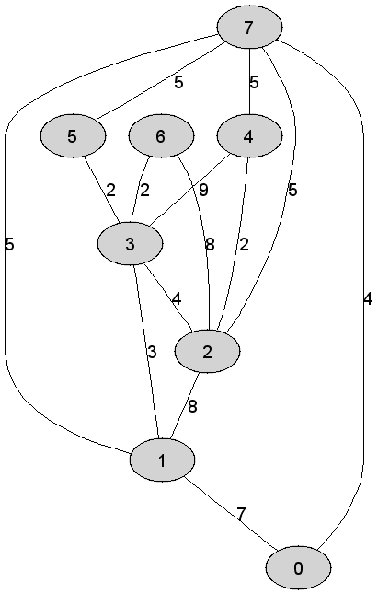
 | Maksymalna waga krawędzi tworzącej otrzymane drzewo rozpinające grafu jest równa co najmniej | 0
 | Maksymalna waga krawędzi tworzącej otrzymane drzewo rozpinające grafu jest równa co najmniej | 1 | +
 | Suma wag krawędzi tworzących drzewo rozpinające grafu będące rezultatem działania algorytmu Kruskala jest równa dokładnie | 0

14 | Rozważmy nieskierowany graf prosty z wagami, którego wierzchołki etykietowane są liczbami naturalnymi od do włącznie, zadany tabicą list sąsiedztwa postaci: , , , , , , , i przedstawiony na poniższym rysunku. Dla grafu stosujemy algorytm Kruskala wyznaczenia minimalnego drzewa rozpinającego. Które z poniższych zdań jest prawdziwe? Uwaga! W przypadku niejednoznacznej możliwości wyboru krawędzi, jako pierwszą wybieramy krawędź, której etykiety wierzchołków krańcowych w kolejności niemalejącej tworzą mniejszą liczbę naturalną.  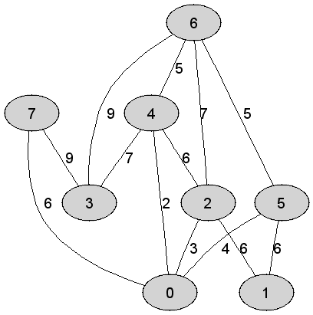
 | Maksymalna waga krawędzi tworzącej otrzymane drzewo rozpinające grafu jest równa co najmniej | 1 | +
 | Maksymalna waga krawędzi tworzącej otrzymane drzewo rozpinające grafu jest równa dokładnie | 0 |  | +
 | Liczba krawędzi grafu odrzuconych (ze względu na możliwość utworzenia cyklu) w trakcie konstrukcji drzewa rozpinającego, jeszcze przed ustaleniem jego finalnej postaci, jest równa dokładnie | 1 | +

12 | Rozważmy nieskierowany graf prosty z wagami, którego wierzchołki etykietowane są liczbami naturalnymi od do włącznie, zadany tabicą list sąsiedztwa postaci: , , , , , , , i przedstawiony na poniższym rysunku. Dla grafu stosujemy algorytm Kruskala wyznaczenia minimalnego drzewa rozpinającego. Które z poniższych zdań jest prawdziwe? Uwaga! W przypadku niejednoznacznej możliwości wyboru krawędzi, jako pierwszą wybieramy krawędź, której etykiety wierzchołków krańcowych w kolejności niemalejącej tworzą mniejszą liczbę naturalną.  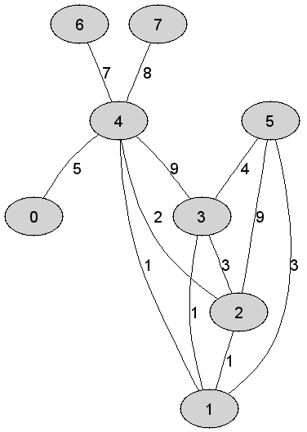
 | Liczba krawędzi grafu odrzuconych (ze względu na możliwość utworzenia cyklu) w trakcie konstrukcji drzewa rozpinającego, jeszcze przed ustaleniem jego finalnej postaci, jest równa dokładnie | 1 | +
 | Liczba krawędzi grafu odrzuconych (ze względu na możliwość utworzenia cyklu) w trakcie konstrukcji drzewa rozpinającego, jeszcze przed ustaleniem jego finalnej postaci, jest równa dokładnie | 0
 | Maksymalna waga krawędzi tworzącej otrzymane drzewo rozpinające grafu jest równa dokładnie | 1 | +

14 | Rozważmy nieskierowany graf prosty z wagami, którego wierzchołki etykietowane są liczbami naturalnymi od do włącznie, zadany tabicą list sąsiedztwa postaci: , , , , , , , i przedstawiony na poniższym rysunku. Dla grafu stosujemy algorytm Kruskala wyznaczenia minimalnego drzewa rozpinającego. Które z poniższych zdań jest prawdziwe? Uwaga! W przypadku niejednoznacznej możliwości wyboru krawędzi, jako pierwszą wybieramy krawędź, której etykiety wierzchołków krańcowych w kolejności niemalejącej tworzą mniejszą liczbę naturalną.
 | Kolejność akceptowania krawędzi grafu do drzewa rozpinającego w trakcie wykonania rozważanego algorytmu jest następująca: | 0
 | Suma wag krawędzi tworzących drzewo rozpinające grafu będące rezultatem działania algorytmu Kruskala jest równa dokładnie | 0
 | Maksymalna waga krawędzi tworzącej otrzymane drzewo rozpinające grafu jest równa co najwyżej | 1 | + | +

14 | Rozważmy nieskierowany graf prosty z wagami, którego wierzchołki etykietowane są liczbami naturalnymi od do włącznie, zadany tabicą list sąsiedztwa postaci: , , , , , , , i przedstawiony na poniższym rysunku. Dla grafu stosujemy algorytm Kruskala wyznaczenia minimalnego drzewa rozpinającego. Które z poniższych zdań jest prawdziwe? Uwaga! W przypadku niejednoznacznej możliwości wyboru krawędzi, jako pierwszą wybieramy krawędź, której etykiety wierzchołków krańcowych w kolejności niemalejącej tworzą mniejszą liczbę naturalną.  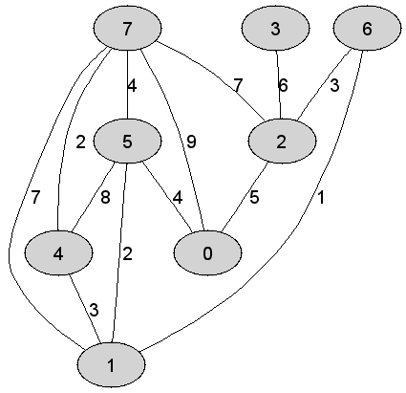
 | Maksymalna waga krawędzi tworzącej otrzymane drzewo rozpinające grafu jest równa co najmniej | 1 | + | +
 | Suma wag krawędzi tworzących drzewo rozpinające grafu będące rezultatem działania algorytmu Kruskala jest równa dokładnie | 0 |  | +
 | Maksymalna waga krawędzi tworzącej otrzymane drzewo rozpinające grafu jest równa dokładnie | 0

12 | Rozważmy nieskierowany graf prosty z wagami, którego wierzchołki etykietowane są liczbami naturalnymi od do włącznie, zadany tabicą list sąsiedztwa postaci: , , , , , , , i przedstawiony na poniższym rysunku. Dla grafu stosujemy algorytm Kruskala wyznaczenia minimalnego drzewa rozpinającego. Które z poniższych zdań jest prawdziwe? Uwaga! W przypadku niejednoznacznej możliwości wyboru krawędzi, jako pierwszą wybieramy krawędź, której etykiety wierzchołków krańcowych w kolejności niemalejącej tworzą mniejszą liczbę naturalną.  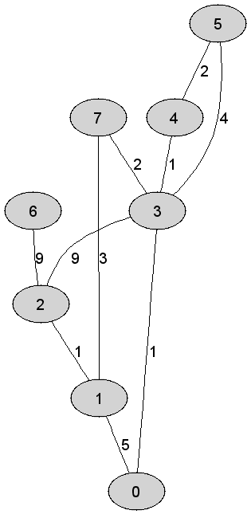
 | Maksymalna waga krawędzi tworzącej otrzymane drzewo rozpinające grafu jest równa co najmniej | 1 | +
 | Suma wag krawędzi tworzących drzewo rozpinające grafu będące rezultatem działania algorytmu Kruskala jest równa dokładnie | 0
 | Maksymalna waga krawędzi tworzącej otrzymane drzewo rozpinające grafu jest równa co najmniej | 1 | +

12 | Rozważmy nieskierowany graf prosty z wagami, którego wierzchołki etykietowane są liczbami naturalnymi od do włącznie, zadany tabicą list sąsiedztwa postaci: , , , , , , , i przedstawiony na poniższym rysunku. Dla grafu stosujemy algorytm Kruskala wyznaczenia minimalnego drzewa rozpinającego. Które z poniższych zdań jest prawdziwe? Uwaga! W przypadku niejednoznacznej możliwości wyboru krawędzi, jako pierwszą wybieramy krawędź, której etykiety wierzchołków krańcowych w kolejności niemalejącej tworzą mniejszą liczbę naturalną.
 | Maksymalna waga krawędzi tworzącej otrzymane drzewo rozpinające grafu jest równa co najmniej | 0 |  | +
 | Maksymalna waga krawędzi tworzącej otrzymane drzewo rozpinające grafu jest równa co najmniej | 1 | +
 | Liczba krawędzi grafu odrzuconych (ze względu na możliwość utworzenia cyklu) w trakcie konstrukcji drzewa rozpinającego, tuż po ustaleniu jego finalnej postaci, jest równa dokładnie | 1 | +

